openGauss AI特性创新实践课



华为技术有限公司

# 关卡一、openGauss数据安装及基本操作

openGauss数据安装及基本操作, 作业提交任务如下：

任务一：数据库状态验证

1. 查询数据库状态成功截图

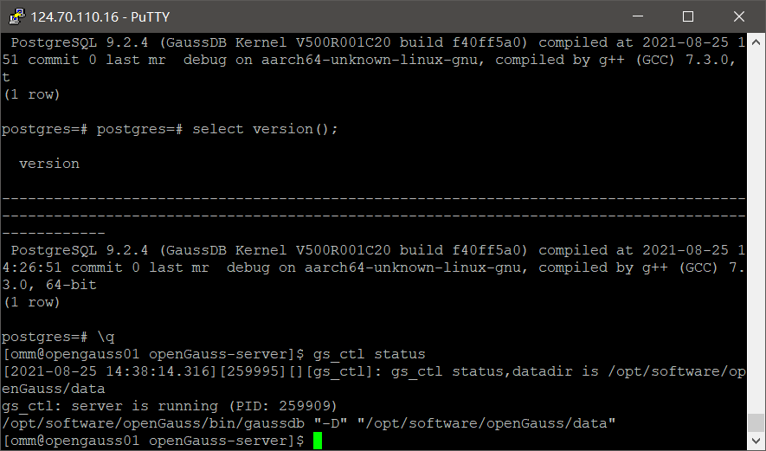

任务二：数据库服务进程验证

1. 查看数据库服务进程截图（包含数据库服务器的主机名）

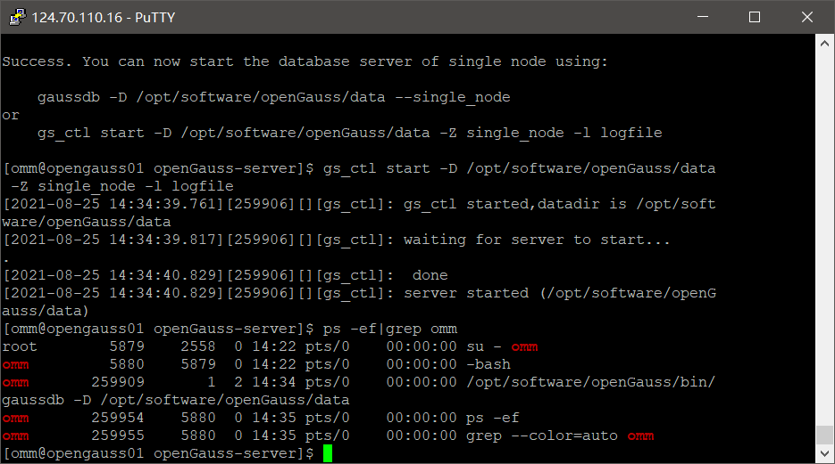

实验思考题：为什么需要通过源码编译，安装数据库？简单描述安装数据库所需要的步骤。

通过源码编译安装，可以设定参数，并且可以自己选择安装的版本，可以自定义功能和模块，而且可以自定义部署的路径，统一的管理，减轻后期的维护工作量，灵活性比较大。

安装步骤：

1 在已经购买ECS弹性云服务的前提下，通过putty登录ECS主机

2 创建安装数据库的用户omm和用户组dbgrp

3 创建openGauss源码存放和openGauss安装路径

4 下载第三方编译库、openGauss源码

5 通过winscp上传cmake压缩包并解压

6 yum安装相关依赖

7 替换python版本

8 修改openGauss存放路径的用户所属组及权限

9切换至omm用户，设定环境变量，并生成配置文件

10 make命令编译安装

11 初始化数据库

# 关卡二、openGauss数据导入及基本操作

任务一：数据初始化验证

1. 查询supplier表的行数，并将结果进行图：

select count(*) from supplier;;

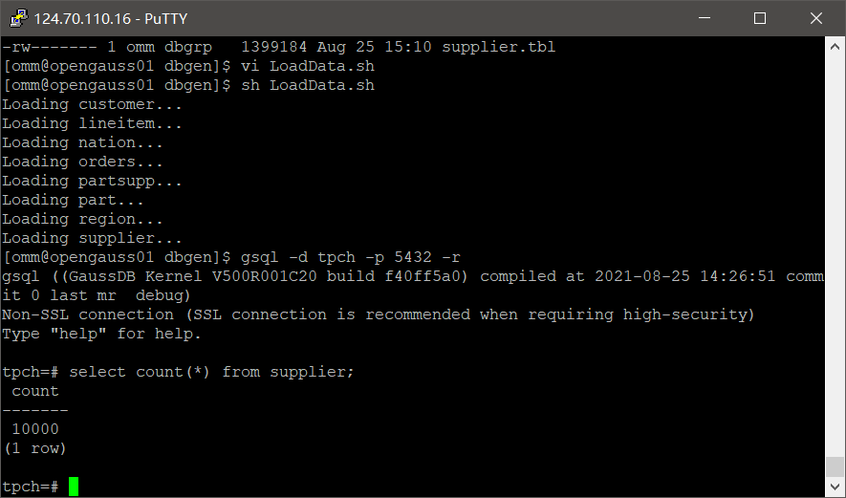

任务二：行存表与列存表执行效率对比

1. 2020年上半年litemall_orders行存表与litemall_orders_col列存表中的order_price的总和查询，并对比执行效率截图

select sum (order_price) from litemall_orders where add_date between '20200101' and '20200701';

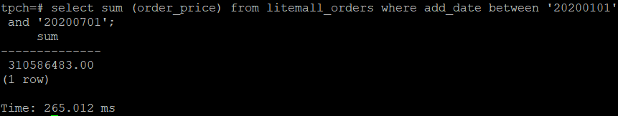

select sum (order_price) from litemall_orders_col where add_date between '20200101' and '20200701';

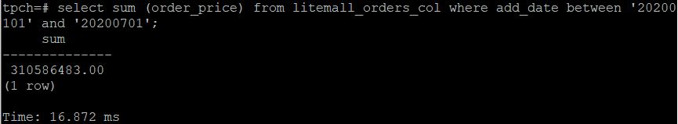

2. 2020年上半年litemall_orders行存表与litemall_orders_col列存表中的order_price的平均值查询，并对比执行效率截图

select avg (order_price) from litemall_orders where add_date between '20200101' and '20200701';

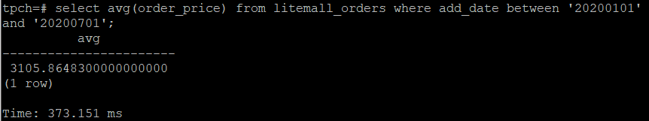

select avg (order_price) from litemall_orders_col where add_date between '20200101' and '20200701';

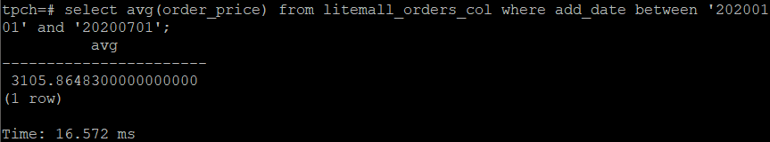

3. 查询litemall_orders行存表与litemall_orders_col列存表中order_id为6的order_price的值，并对比执行效率截图。

select order_price from litemall_orders where order_id=6;

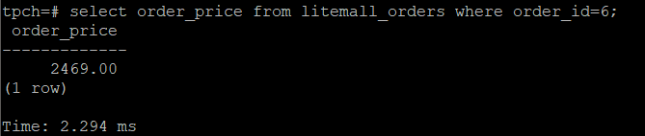

select order_price from litemall_orders_col where order_id=6;

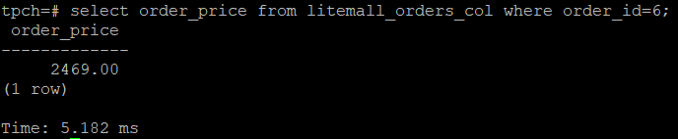

4. 将litemall_orders行存表与litemall_orders_col列存表中order_id为6的order_price修改为2468，并对比执行效率截图。

update litemall_orders set order_price=2468 where order_id=6;



update litemall_orders_col set order_price=2468 where order_id=6;



结论：列存表对于大量数据的聚合运算（SUM，AVG等）执行效率显著高于航存表，但基本的查询和修改操作不如行存表。

任务三：物化视图的使用

1. 创建物化视图所需要的表后，对表内容进行查询，对查询结果截图：

SELECT * FROM test_view;

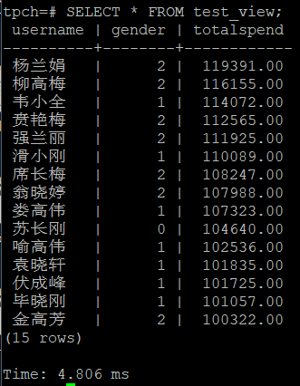

2. 使用物化视图统计人数，查询物化视图结果，将执行结果截图。

SELECT * FROM v_order;

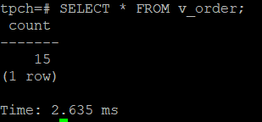

3. 对表进行操作后，刷新物化视图，查询物化视图结果，将执行结果截图。

SELECT * FROM v_order;

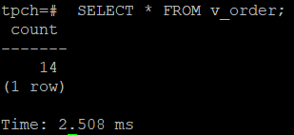

4. 创建增量物化视图，查询物化视图结果，将执行结果截图。

SELECT * FROM vi_order;

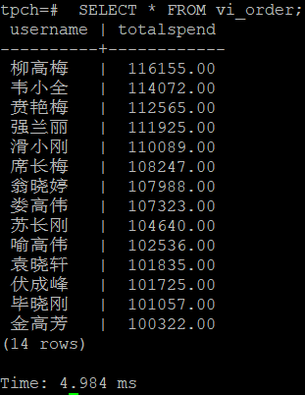

5. 对表进行操作后，刷新增量物化视图，查询物化视图结果，将执行结果截图。

SELECT * FROM vi_order;

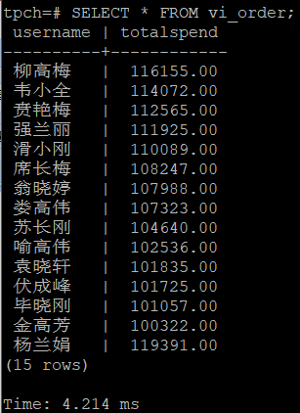 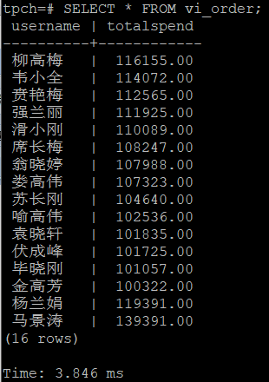

实践思考题1：行存表与列存表在执行相同的SQL语句时，为何执行的时间不同？在执行哪些类型SQL时，行存表效率更高？在执行哪些类型SQL时，列存表效率更高？

1）数据读取时，行存储通常将一行数据完全读出，如果只需要其中几列数据的情况，就会存在冗余列，而列存储每次读取的数据是集合的一段或者全部，不存在冗余性问题。

列存储的每一列数据类型是同质的，不存在二义性，这使数据解析变得十分容易。行存储则要更复杂，因为在一行记录中保存了多种类型的数据，数据解析需要在多种数据类型之间频繁转换，这个操作增加了解析的时间。

2）在执行聚合运算时列存表的效率更高，在进行查找和更新等基本操作行存表的效率更高。

实践思考题2：全量物化视图与增量物化视图有哪些差别？

全量物化视图仅支持对创建好的物化视图做全量更新，而不支持做增量更新，在查询时只显示记录总数; 增量物化视图可以对物化视图增量刷新，在查询时显示完整数据。

# 关卡三、openGauss的AI4DB特性应用

任务一：使用X-Tuner进行参数优化

1. 执行TPCH脚本，获得测试时间，将执行结果截图：

gsql -d tpch -p 5432 -r -f /opt/software/tpch-kit/dbgen/queries/queries.sql > /opt/software/tpch-kit/dbgen/queries/queries01.log

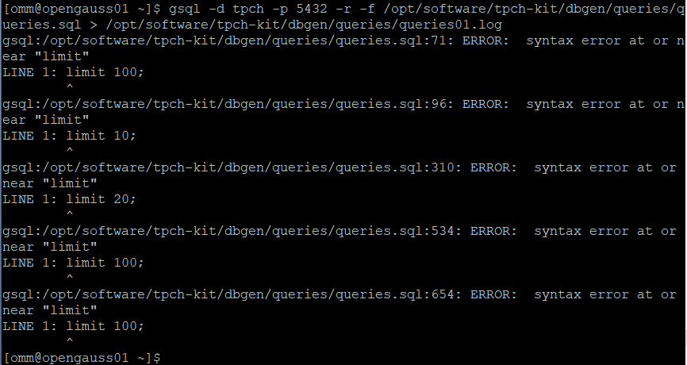

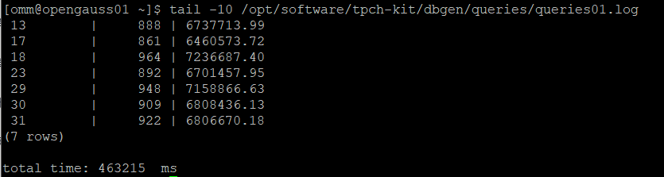

2. 使用root用户，执行X-Tuner进行参数建议优化，将执行结果截图

gs_xtuner recommend --db-name tpch --db-user omm --port 5432 --host 127.0.0.1 --host-user omm

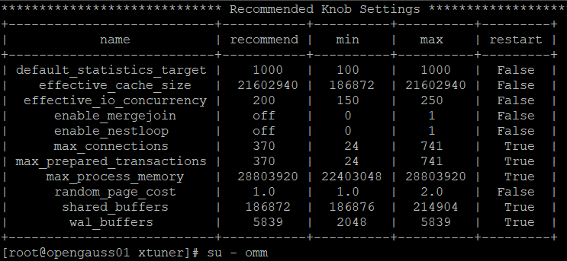

3.重启完成后，获取参数值：

cd /opt/software/openGauss/data

cat postgresql.conf|grep -E 'shared_buffers|max_connections|effective_cache_size|effective_io_concurrency|wal_buffers|random_page_cost|default_statistics_target'

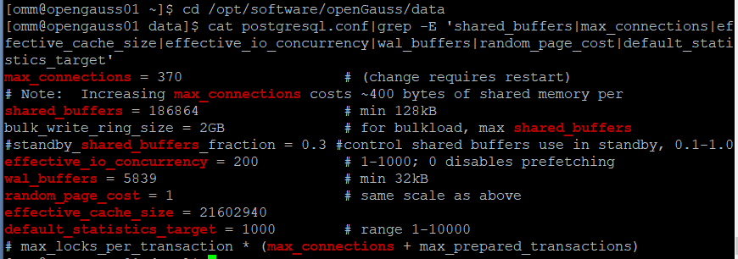

任务二：使用Index-advisor对select 查询语句进行优化，并通过对比执行计划，得到优化前后的不同。

1. 使用explain，对查询2020年3月订单表收入并进行排序的SQL加以分析，将结果截图。

EXPLAIN

SELECT ad.province AS province, SUM(o.actual_price) AS GMV

FROM litemall_orders o,

address_dimension ad,

date_dimension dd

WHERE o.address_key = ad.address_key

AND o.add_date = dd.date_key

AND dd.year = 2020

AND dd.month = 3

GROUP BY ad.province

ORDER BY SUM(o.actual_price) DESC;

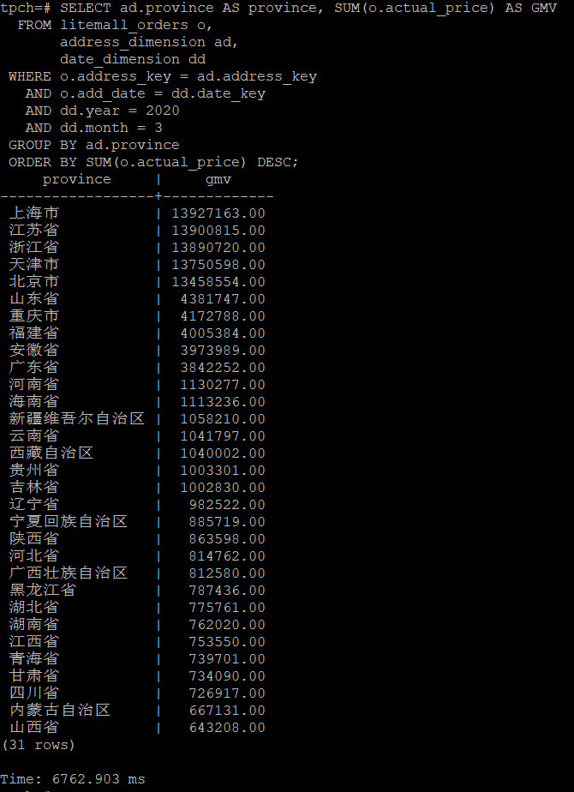

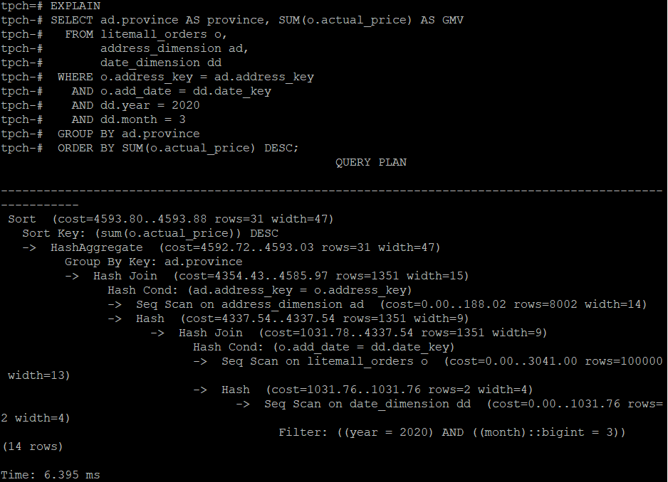

2. 使用索引推荐功能，对查询语句进行推荐，将执行结果截图。

select * from gs_index_advise('

SELECT ad.province AS province, SUM(o.actual_price) AS GMV

FROM litemall_orders o,

address_dimension ad,

date_dimension dd

WHERE o.address_key = ad.address_key

AND o.add_date = dd.date_key

AND dd.year = 2020

AND dd.month = 3

GROUP BY ad.province

ORDER BY SUM(o.actual_price) DESC');

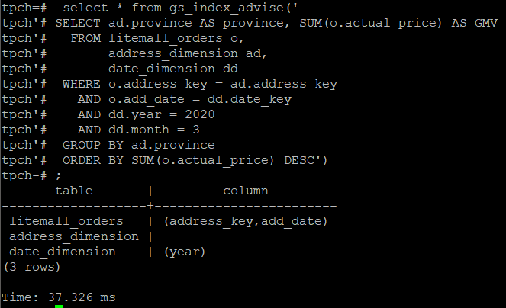

3. 查看创建的虚拟索引列，将执行结果截图。

select * from hypopg_display_index();

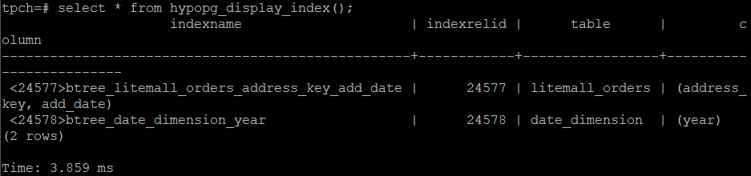

4. 获取索引虚拟列大小结果（单位为：字节），将执行结果截图。

select * from hypopg_estimate_size(24577);

select * from hypopg_estimate_size(24578);

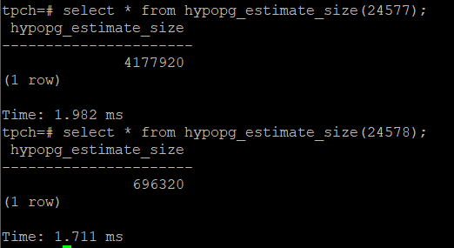

5.再次使用explain，对该SQL加以分析，将执行结果截图。

EXPLAIN

SELECT ad.province AS province, SUM(o.actual_price) AS GMV

FROM litemall_orders o,

address_dimension ad,

date_dimension dd

WHERE o.address_key = ad.address_key

AND o.add_date = dd.date_key

AND dd.year = 2020

AND dd.month = 3

GROUP BY ad.province

ORDER BY SUM(o.actual_price) DESC;

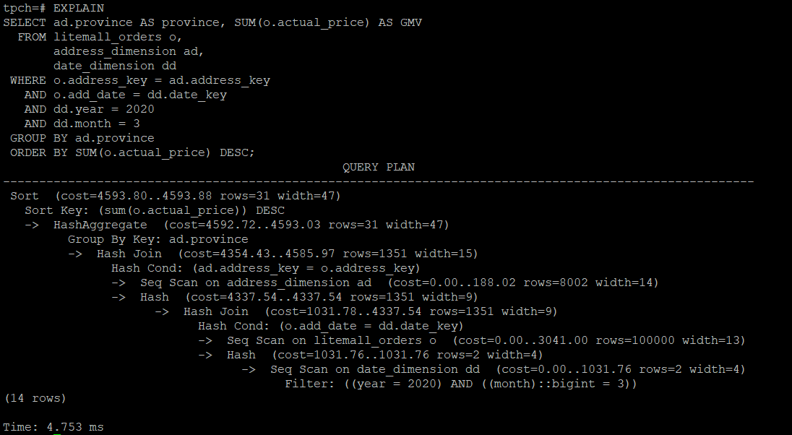

6. 删除某一个索引虚拟列，将执行结果截图。

select * from hypopg_drop_index(24577);

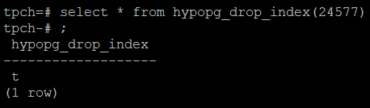

7. 删除所有索引虚拟列，将执行结果截图。

select * from hypopg_reset_index();

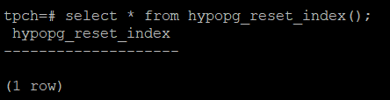

8. 查看索引虚拟列，将执行结果截图。

select * from hypopg_display_index();

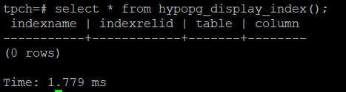

任务三：通过创建索引，对queries.sql中的SQL语句进行优化，并对比优化前后queries.sql执行的时间。

1. 重新执行queries.sql查询，将执行结果截图：

gsql -d tpch -p 5432 -r -f /opt/software/tpch-kit/dbgen/queries/queries.sql > /opt/software/tpch-kit/dbgen/queries/queries02.log

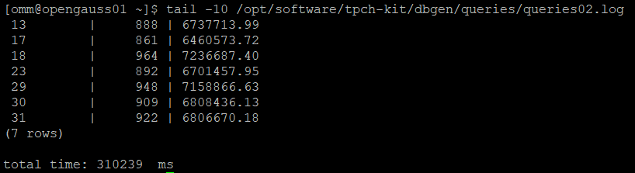

挑战一：进一步优化queries.sql中的查询语句，使得前后执行时间出现倍数级的提升。

1. 重新执行queries.sql查询，将执行结果截图：

gsql -d tpch -p 5432 -r -f /opt/software/tpch-kit/dbgen/queries/queries.sql > /opt/software/tpch-kit/dbgen/queries/queries03.log

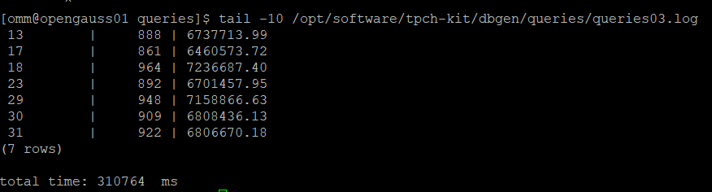

使用gs_index_advise对query.sql中语句计算并建立索引，但没有显著效果。

实践思考题1：根据X-Tuner给出的参数优化，在哪些参数上进行了优化，为何要对这些参数进行优化？

优化了shared_buffers, max_connections, effective_cache_size, effective_io_concurrency, wal_buffers, random_page_cost, default_statistics_target，为了提升数据库事务操作的执行效率

实践思考题2：索引的使用，对于执行SQL有什么好处？除了使用索引和参数外，还有哪些方面可以对数据库进行优化？

可以提升SQL语句的执行效率。还可以从存储结构（行、列）、使用缓存、优化SQL语句本身如子查询改连接等方面优化数据库。

# 关卡四、openGauss的DB4AI特性应用

任务一：在gs_model_warehouse系统表中查看训练后的模型信息，将执行结果截图：

postgres=# SELECT * FROM gs_model_warehouse WHERE modelname = 'house_binary_classifier';

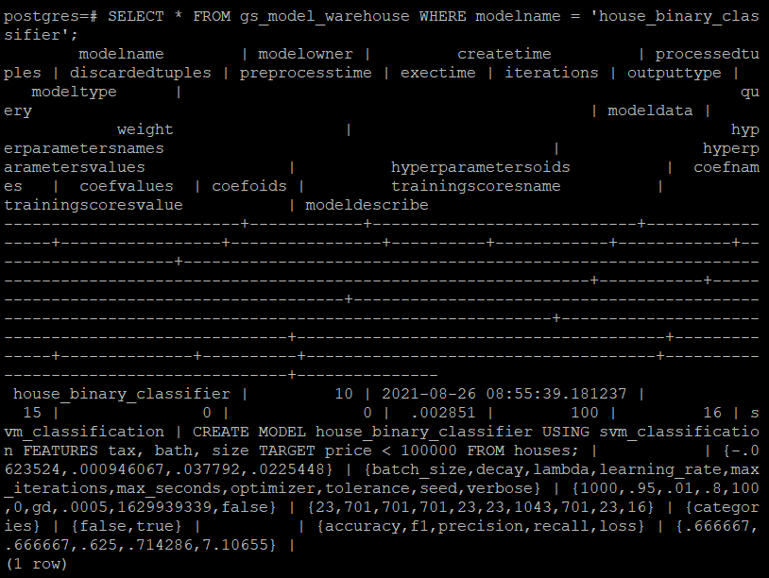

任务二：观察新模型的信息，将执行结果截图。

postgres=# SELECT * FROM gs_model_warehouse WHERE modelname = 'house_binary_classifier';

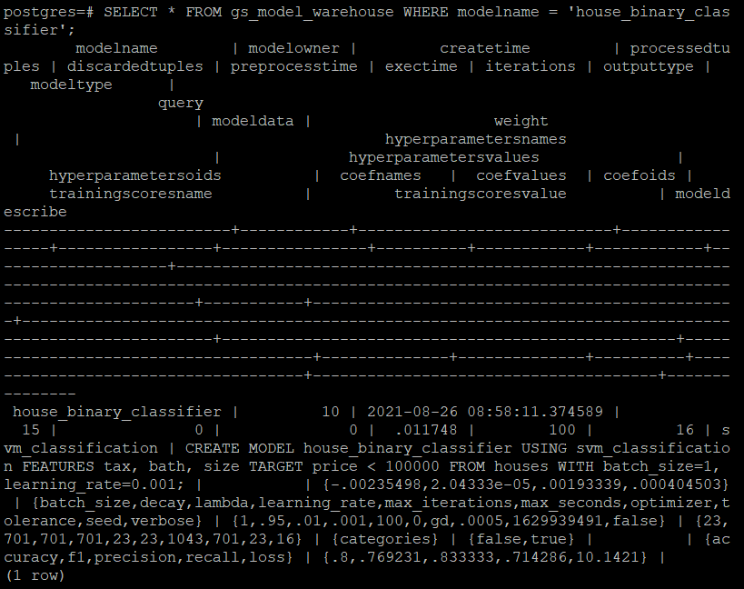

任务三：利用训练好的逻辑回归模型预测数据，并与SVM算法进行比较，将执行结果截图。

postgres=# SELECT tax, bath, size, price, price < 100000 AS price_actual, PREDICT BY house_binary_classifier (FEATURES tax, bath, size) AS price_svm_pred, PREDICT BY house_logistic_classifier (FEATURES tax, bath, size) AS price_logistic_pred FROM houses;

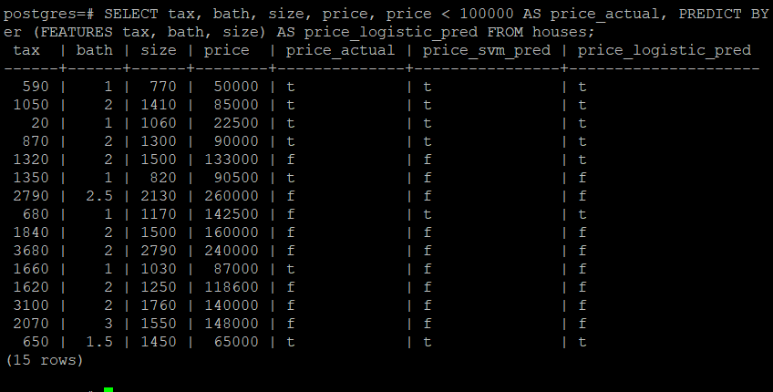

实践思考题1：分类模型与回归模型有何不同？

回归模型通常是用来预测一个值，如预测房价、未来的天气情况等等，是对真实值的一种逼近预测。分类模型用于将事物打上一个标签，通常结果为离散值。分类通常是建立在回归之上，没有逼近的概念，最终正确结果只有一个。

实践思考题2：什么是SVM算法？

SVM是一种分类算法，通过寻求结构化风险最小来提高学习机泛化能力，实现经验风险和置信范围的最小化，从而达到在统计样本量较少的情况下，亦能获得良好统计规律的目的。它是一种二类分类模型，其基本模型定义为特征空间上的间隔最大的线性分类器，即支持向量机的学习策略便是间隔最大化，最终可转化为一个凸二次规划问题的求解。

实践思考题3：分类问题有哪些评价指标，请分别说明他们的含义？

accuracy准确率，分类正确的样本数占总样本的比例

precision精准率，将正类预测为正类的样本数占总所有预测结果为正类的样本数的比例

recall召回率，将正类预测为正类的样本数和所有总正类样本数的比率

f1精准率和召回率的调和平均值

loss损失

实践思考题4：回归问题有哪些评价指标，请分别说明他们的含义？

MSE均方误差，均方误差描述了样本真实值与预测值差方求和的平均值

RMSE均方根误差，即对MSE开平方根

MAE平均绝对误差，真实值与预测值差的绝对值和求平均

MAPE平均绝对百分比误差，对所有样本真实值与预测值差绝对值与真实值的比例的和求平均